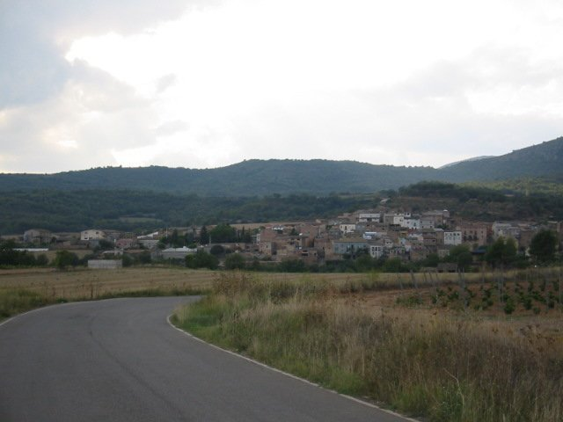

ESTACIÓ METEOROLÒGICA DE BALDOMÀ
NÚMERO 9651U
ENCARREGAT: SALVADOR PORTA I GALCERAN

PRECIPITACIONS TOTALS MENSUALS I ANUALS

 | 1973 | 1974 | 1975 | 1976 | 1977 | 1978 | 1979 | 1980 | 1981 | 1982 | 1983 | 1984 | 1985 | 1986 | 1987 | 1988 | 1989 | 1990 | 1991 | 1992 | 1993 | 1994 | 1995 | 1996 | 1997 | 1998 | 1999 | 1973-1999
GENER | 24,6 | 21,5 | 34,5 | 5,7 | 45,0 | 21,1 | 180,0 | 5,6 | 13,0 | 32,9 | 0,0 | 6,6 | 30,4 | 39,2 | 54,7 | 61,1 | 6,7 | 13,6 | 10,4 | 44,0 | 0,0 | 14,9 | 8,4 | 174,9 | 128,5 | 12,8 | 35,0 | 1.025,1 | 38,0
FEBRER | 0,9 | 15,3 | 30,4 | 19,2 | 18,1 | 31,8 | 35,7 | 8,6 | 32,5 | 42,6 | 32,5 | 19,9 | 10,4 | 32,2 | 33,9 | 2,8 | 49,0 |  | 25,3 | 5,4 | 20,3 | 36,2 | 16,3 | 5,5 | 3,3 | 26,5 |  | 554,6 | 20,5
MARÇ | 2,9 | 86,8 | 62,5 | 6,4 | 27,5 | 53,9 | 69,0 | 41,3 | 36,8 | 55,6 | 0,7 | 105,7 | 19,6 | 20,1 | 9,3 | 5,0 | 15,8 | 7,8 | 104,8 | 10,8 | 32,6 | 1,9 | 3,1 | 16,0 | 6,5 | 8,5 | 42,5 | 853,4 | 31,6
ABRIL | 38,7 | 41,4 | 15,9 | 61,3 | 94,4 | 107,8 | 29,2 | 43,0 | 67,1 | 27,3 | 49,1 | 7,9 | 91,7 | 70,4 | 32,6 | 87,5 | 100,7 | 31,6 | 19,0 | 38,4 | 43,3 | 19,2 | 26,3 | 62,1 | 74,8 | 74,8 | 47,1 | 1.402,6 | 51,9
MAIG | 39,9 | 36,6 | 110,0 | 52,5 | 155,3 | 50,3 | 70,4 | 81,0 | 45,4 | 42,1 | 9,8 | 127,3 | 62,1 | 11,0 | 62,5 | 69,1 | 47,2 | 56,6 | 19,3 | 175,1 | 81,4 | 57,9 | 51,7 | 63,4 | 84,5 | 69,0 | 150,3 | 1.881,7 | 69,7
JUNY | 81,6 | 33,5 | 98,7 | 57,1 | 48,3 | 63,0 | 72,4 | 36,7 | 141,2 | 21,6 | 39,5 | 30,4 | 9,0 | 8,2 | 28,7 | 67,2 | 41,6 | 65,6 | 19,5 | 80,3 | 17,4 | 4,3 | 13,3 | 70,0 | 69,6 | 8,7 | 8,6 | 1.236,0 | 45,8
JULIOL | 27,9 | 41,4 | 6,0 | 3,4 | 55,0 | 0,2 | 2,2 | 30,7 | 21,2 | 21,5 | 5,4 |  | 16,7 | 32,9 | 26,6 | 1,8 | 7,8 | 8,0 | 0,9 | 10,9 | 7,2 | 26,2 | 20,5 | 48,1 | 45,3 | 10,9 | 28,7 | 507,4 | 18,8
AGOST | 42,1 | 43,2 | 133,3 | 130,8 | 32,1 | 3,8 | 13,5 | 10,8 | 27,9 | 88,0 | 75,4 | 31,3 | 7,1 | 17,9 | 38,7 | 18,2 | 53,3 | 59,5 | 30,6 | 26,0 | 81,7 | 16,0 | 98,4 | 63,0 | 79,5 | 11,0 | 16,2 | 1.249,3 | 46,3
SETEMBRE | 98,1 | 81,3 | 68,1 | 56,4 | 11,4 | 44,0 | 77,8 | 8,1 | 103,7 | 57,8 | 2,8 | 27,4 |  | 116,4 | 59,5 | 3,3 | 63,3 | 112,3 | 129,3 | 146,8 | 57,6 | 97,2 | 34,1 | 58,0 | 14,4 | 43,7 | 125,2 | 1.698,0 | 62,9
OCTUBRE | 14,6 | 18,5 | 3,2 | 71,1 | 82,7 | 3,6 | 134,0 | 17,3 | 10,3 | 34,8 | 34,8 | 24,3 | 22,7 | 36,2 | 111,7 | 19,9 | 27,9 | 71,9 | 57,2 | 133,7 | 99,2 | 156,3 | 63,5 | 31,8 | 10,8 | 19,0 | 44,8 | 1.355,8 | 50,2
NOVEMBRE | 29,1 | 18,1 | 7,3 | 16,5 | 31,6 |  | 5,5 | 64,8 | 0,0 | 116,3 | 126,0 | 143,0 | 38,3 | 19,3 | 30,4 | 40,1 | 79,0 | 49,3 | 53,0 | 2,0 | 27,7 | 148,4 | 44,1 | 112,8 | 62,7 | 8,5 | 45,2 | 1.319,0 | 48,9
DESEMBRE | 124,8 | 5,6 | 34,9 | 76,3 | 42,8 | 46,5 | 23,5 | 1,8 | 87,2 | 6,3 | 66,4 | 2,2 | 32,4 | 29,1 | 58,1 | 0,6 | 20,7 | 23,3 | 37,3 | 40,6 | 1,7 | 8,6 | 116,9 | 85,0 | 160,6 | 59,2 | 3,2 | 1.195,6 | 44,3
TOTAL | 525,2 | 443,2 | 604,8 | 556,7 | 644,2 | 426,0 | 713,2 | 349,7 | 586,3 | 546,8 | 442,4 | 526,0 | 340,4 | 432,9 | 546,7 | 376,6 | 513,0 | 499,5 | 506,6 | 714,0 | 470,1 | 587,1 | 496,6 | 790,6 | 740,5 | 352,6 | 546,8 | 14.278,5 | 528,8
- En blanc = ip (inapreciable)
- 0 = nul·la

PRECIPITACIONS DE L’ANY 1972 (a partir del 26 d’agost)
AGOST | SETEMBRE | OCTUBRE | NOVEMBRE | DESEMBRE | TOTAL
16,9 | 144 | 69.6 | 33,7 | 22,1 | 286,3

PRECIPITACIONS MÀXIMES
GENER  1979 | MAIG  1992 | GENER  1996 | DESEMBRE  1997 | OCTUBRE  1994 | MAIG  1977 | MAIG  1999 | NOVEMBRE  1994 | SETEMBRE  1992 | SETEMBRE  1972 | NOVEMBRE  1984 | JUNY  1981 | OCTUBRE  1979
180 | 175,1 | 174,9 | 160,6 | 156,3 | 155,3 | 150,3 | 148,4 | 146,8 | 144 | 143 | 141,2 | 134

DIAGRAMA DE PRECIPITACIONS (1973-1999)

 |  |  |  |  |  |  |  |  |  |  |  | l/m²
 |  |  |  | 69,7 |  |  |  |  |  |  |  | 70
 |  |  |  | 69,7 |  |  |  |  |  |  |  | 65
 |  |  |  | 69,7 |  |  |  | 62,9 |  |  |  | 60
 |  |  |  | 69,7 |  |  |  | 62,9 |  |  |  | 55
 |  |  | 51,9 | 69,7 |  |  |  | 62,9 | 50,2 | 48,9 |  | 50
 |  |  | 51,9 | 69,7 | 45,8 |  | 46,3 | 62,9 | 50,2 | 48,9 | 44,3 | 45
38,0 |  |  | 51,9 | 69,7 | 45,8 |  |  |  |  |  |  | 40
38,0 |  |  | 51,9 | 69,7 | 45,8 |  |  |  |  |  |  | 35
38,0 |  |  | 51,9 | 69,7 | 45,8 |  |  |  |  |  |  | 30
38,0 |  | 31,6 | 51,9 | 69,7 | 45,8 |  |  |  |  |  |  | 25
38,0 | 20,5 |  |  |  |  | 18,8 |  |  |  |  |  | 20
 |  |  |  |  |  |  |  |  |  |  |  | 15
 |  |  |  |  |  |  |  |  |  |  |  | 10
 |  |  |  |  |  |  |  |  |  |  |  | 5
 |  |  |  |  |  |  |  |  |  |  |  | 0
Gen. | Feb. | Març | Abr. | Maig | Juny | Jul. | Ag. | Set. | Oct. | Nov. | Des.

